АНАЛИЗ
районной олимпиады по математике за 2018-2019 учебный год

В муниципальном этапе Всероссийской олимпиады школьников по математике приняли участие 58 учащихся 5-11 классов (в прошлом году было 60 учащихся). По классам распределение следующее: 5 класс – 12 учащихся (11), 6 класс – 11 учащихся (9), 7 класс – 8 учащихся (15), 8 класс – 10 учащихся (10), 9 класс – 8 учащихся (7), 10 класс – 4 учащихся (5), 11 класс – 5 учащихся (4). Уже не первый год у нас наблюдается ниспадающий тренд по количеству участников с увеличением возраста.

Олимпиадные работы во всех классах состояли из 5 заданий, каждое из которых оценивалось до 7 баллов. Максимально возможное количество баллов за работу – 35. Ко всем заданиям были даны ответы и критерии оценивания решений. Время проведения олимпиады составило 3 астрономических часа. Районная предметная комиссия не вносила изменений в задания, создав тем самым условия для участия победителей в краевой олимпиаде.
Олимпиадная работа в 5 классе состояла из следующих заданий: 1 – на составление примера по условию, 2 – анализ пропущенных цифр в сумме, 3 – на сравнение буквенных выражений, 4 – логическая задача, 5 – задание на построение. Первое задание верно выполнили 8 участников (67%), остальные приступали, но не справились с заданием. Ко второму заданию приступили все, но верно выполнили только трое (25%), 7 участников рассмотрели частный случай, а двое - с заданием не справились. К третьему заданию приступали все, верно выполнили двое (17%), остальные справились частично. В четвертом задании из всех 12 приступивших, 5 учащихся при решении двигались в верном направлении, не доведя его до конца, остальные не справились. Пятое задание вызвало наибольшее затруднение у участников олимпиады, никто не дал верного ответа, что видно из диаграммы:

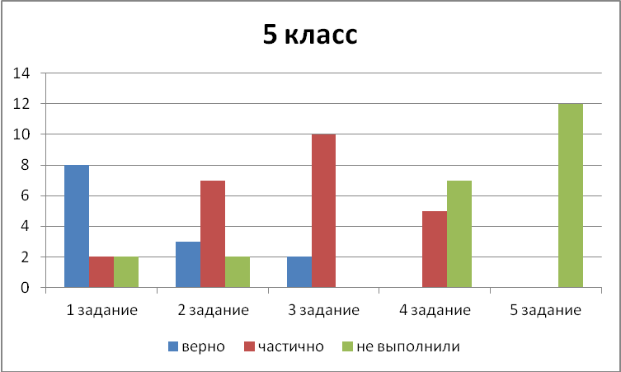

Таким образом, комиссия выделила 1 победителя: Василенко Денис, СОШ №4 (учитель Иващенко О.А.), 5 призеров: Коробкина Алиса, СОШ №4 (учитель Артюхова В.В.), Пищулин Арсений, Кировская СОШ (учитель Бориско Н.В.), Васина Софья, СОШ №2 (учитель Кишеня О.П.), Еременко Максим, гимназия №3 (учитель Щербакова Е.А.), Курашов Прохор, гимназия №3 (учитель Щербакова Е.А.).
В 6 классе работа также состояла из 5 заданий: 1 – задача на построение, с которым справились 7 из 11 участников (64%), 2 – задача на свойства нечетных чисел, которую полностью никто не решил, 9 участников указали правильный ответ без обоснования. Третье задание на подсчет количества цифр верно решили 2 (18%), еще 1 учащийся допустил ошибки при решении, а остальные с заданием не справились. Четвертую задачу на логику верно выполнили 4 участника (36%), 5 учащихся показали частный случай решения, 2 участников не справились с заданием. Пятую задачу с шахматными фигурами верно никто не выполнил, 9 участников приступили к решению, не доведя его до конца, а двое не приступали к заданию, что наглядно видно из диаграммы:

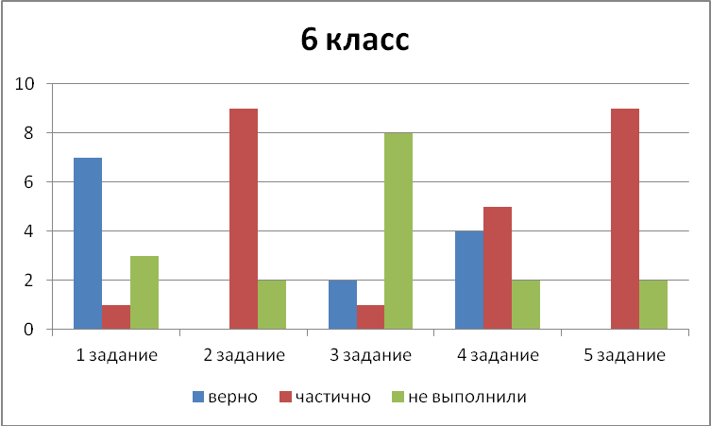

При подведении итогов комиссия выделила 1 победителя: Иванов Дмитрий, СОШ №4 (учитель Петрачкова И.А.) и 3 призеров: Катьянов Даниил, Кировская СОШ (учитель Бориско Н.В.), Овсянникова Анастасия, СОШ №2 (учитель Дреер О.А.), Елисеева Дарина, СОШ №4 (учитель Артюхова В.В.).

Из участников олимпиады 7 класса всего 1 учащийся из 8 успешно справился с 1 заданием на деление на части поверхности глобуса параллелями и меридианами, с недочетами - 2 учащихся. 2 задачу на отношение площадей прямоугольников также верно выполнил 1 участник, еще 1 участник частично, остальные с заданием не справились. С третьим заданием на нахождение периметра и площади построенного прямоугольника никто из семиклассников верно не справился, трое приступили к решению, допустив ошибки, остальные даже не приступили к заданию. К четвертому заданию на доказательство приступали все, но полного решения никто не привел, 6 человек сделали существенное продвижение в решении задачи, 2 совсем не справились. С пятым заданием на логику 3 человек справились частично, остальные не смогли решить задачу, что наглядно видно из диаграммы:
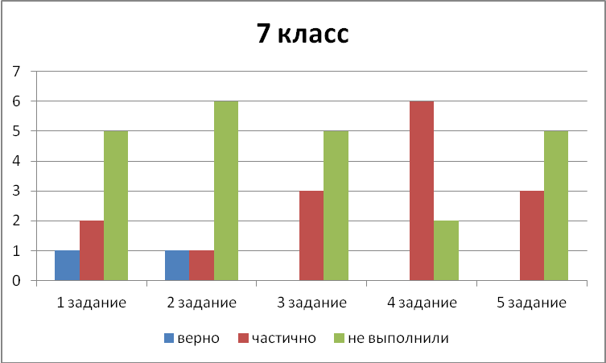

Таким образом, комиссия выделила только 1 призера: Кондратов Кирилл, гимназия №3 (учитель Качалова В.В.).
В 8 классе работа включала следующие задания: 1на нахождение отношения чисел, с небольшим недочетом выполнил только 1 учащийся из 10 (10%), остальные с заданием не справились. 2 – текстовая задача, полностью правильно выполнили 2 участников (20%) и частично – один участник. 3 задание – на определение шестизначного числа по заданному условию - 4 участника представили частичные решения, остальные с заданием не справились. Четвертую геометрическую задачу по теме «Треугольник и его элементы» один участник решил полностью, остальные не смогли справиться с заданием. В 5 задании на округление нецелых квадратных корней из четырехзначных чисел ребята не поняли условия, поэтому не справились с заданием, что также видно из диаграммы:

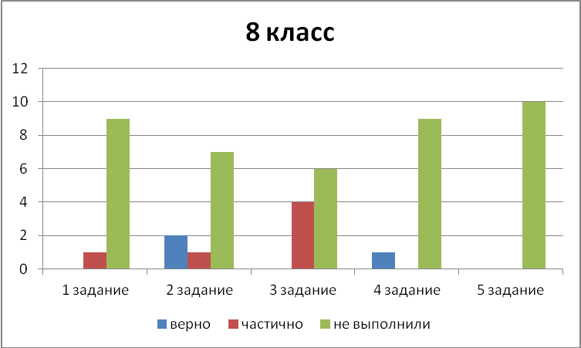

Таким образом, комиссия выделила 1 призера: Оксукбаева Эрика, Самарская СОШ (учитель Левенец Т.А.).
Задания олимпиадной работы в 9 классе распределились следующим образом:
№ 1 – нахождение значения выражения, № 2 – на состав числа, являющегося полным квадратом, № 3 – на нахождение последовательных натуральных чисел, № 4 – геометрическая задача на доказательство, № 5 – на стратегию игры по условию. Первое задание верно выполнили три участника олимпиады (37%), 4 человека выполнили частично, один не приступал. Со вторым заданием полностью справился 1 ученик (12%), трое существенно продвинулись в верном направлении. Третье задание верно также решил 1 ученик (12%), частично - трое. Как всегда наибольшее затруднение вызвала геометрическая задача, лишь один ученик предложил решение при недостаточном обосновании. К пятому заданию приступали все, но верно никто не справился, что также видно на диаграмме:

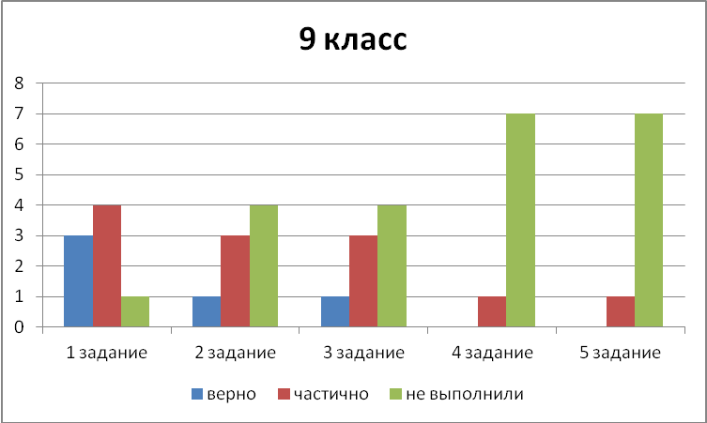

Таким образом, комиссия выделила только 1 победителя: Пашко Ефим, Новомихайловская СОШ (учитель Самарина А.Л.).
Все учащиеся 10 класса справились с 1 заданием на решение дробно-рационального уравнения, но допустили ошибки, поэтому не смогли заработать максимальный балл. Ко второму статистическому заданию на нахождение среднего возраста приступал только 1 участник, но решить его не смог. 3 задание на нахождение наименьшего числа по произведению его цифр верно выполнил только один участник и 3 учащихся частично. К 4 геометрической задаче на доказательство приступали трое участников, но верных продвижений в решении не предложили. Пятое задание на определение выражения, составленного из коэффициентов квадратного уравнения, один участник решил полностью, один - частично, а двое не приступали, что также видно из диаграммы:
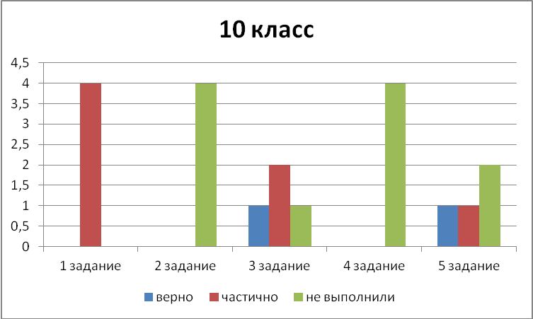

Таким образом, максимальное количество баллов, набранное участниками олимпиады, составило 11 баллов (Киселева Екатерина, СОШ №4), не преодолев тем самым 50% барьер, что не позволило комиссии определить победителей и призеров среди учащихся 10-х классов.

Олимпиадная работа в 11 классе включала следующие задания: 1 –тригонометрическое уравнение, корни которого являются углами треугольника, 2 – по теме «Простые числа», 3 – уравнение четвертой степени, 4 – стереометрическая задача, 5 - по теории множеств. Первое задание верно никто не смог выполнить, четверо из 5 допустили ошибки в решении. Второе задание один выполнил полностью, двое - частично. Третью задачу двое участников решили полностью, а двое допустили ошибки. Геометрическую задачу двое человек выполнили частично, привели рассуждения, не доведенные до конца. Пятое задание один участник решил полностью, еще один участник показал верные продвижения в решении, остальные не приступали. Призерами стали: Пунда Константин, СОШ №4 (учитель Напалкова Т.Л.), Шелест Галина, гимназия №3 (учитель Поречных Е.А.).

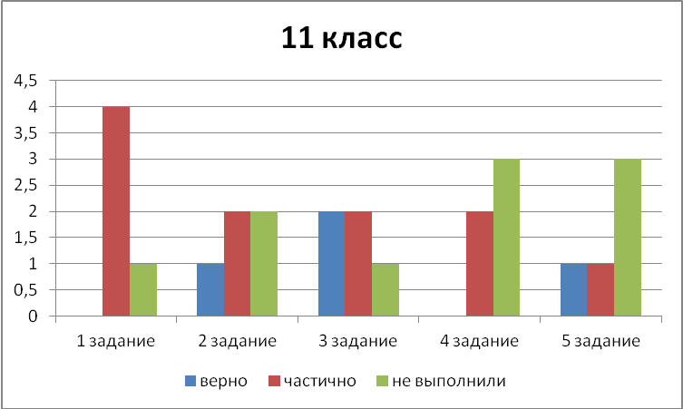

Призовые места распределены следующим образом:

№ | Призовое место | Ф.И. ученика | Класс | Школа | Ф.И.О. учителя
1. | призер | Шелест Галина | 11 | Гимназия №3 | Поречных Е.А.
2. | призер | Пунда Константин | 11 | СОШ №4 | Напалкова Т.Л.
3. | победи-тель | Пашко Ефим | 9 | Новомихайловская СОШ | Самарина А.Л.
4. | призер | Оксукбаева Эрика | 8 | Самарская СОШ | Левенец Т.А.
5. | призер | Кондратов Кирилл | 7 | Гимназия №3 | Качалова В.В.
6. | победи-тель | Иванов Дмитрий | 6 | СОШ №4 | Петрачкова И.А.
7. | призер | Катьянов Даниил | 6 | Кировская СОШ | Бориско Н.В.
8. | призер | Овсянникова Анастасия | 6 | СОШ №2 | Дреер О.А.
9. | призер | Елисеева Дарина | 6 | СОШ №4 | Артюхова В.В.
10. | победи-тель | Василенко Денис | 5 | СОШ №4 | Иващенко О.А.
11. | призер | Пищулин Арсений | 5 | Кировская СОШ | Бориско Н.В.
12. | призер | Коробкина Алиса | 5 | СОШ №4 | Артюхова В.В.
13. | призер | Васина Софья | 5 | СОШ №2 | Кишеня О.П.
14. | призер | Еременко Максим | 5 | Гимназия №3 | Щербакова Е.А.
15. | призер | Курашов Прохор | 5 | Гимназия №3 | Щербакова Е.А.

За последние три года статистика результативности участия выглядит следующим образом: количество участников отличается незначительно (немного уменьшилось), а количество победителей существенно сократилось.

класс | Количество участников |  |  | Количество победителей |  |  | Количество призеров
класс | 2016 | 2017 | 2018 | 2016 | 2017 | 2018 | 2016 | 2017 | 2018
5 | 8 | 12 | 12 | 2 | 3 | 1 | 3 | 0 | 5
6 | 9 | 9 | 11 | 2 | 1 | 1 | 5 | 3 | 3
7 | 12 | 15 | 8 | 1 | 3 | 0 | 1 | 1 | 1
8 | 10 | 10 | 10 | 1 | 0 | 0 | 3 | 0 | 1
9 | 9 | 7 | 8 | 1 | 0 | 1 | 2 | 0 | 0
10 | 8 | 5 | 4 | 0 | 2 | 0 | 1 | 0 | 0
11 | 6 | 4 | 5 | 0 | 0 | 0 | 2 | 2 | 2
итого | 62 | 61 | 58 | 7 | 9 | 3 | 17 | 6 | 12

Рекомендации: учителям-предметникам необходимо более качественно готовить участников к олимпиаде через организацию математических кружков, дополнительных занятий мотивированных детей, больше внимания уделять решению геометрических задач и задачам на теорию чисел, т.к. именно они вызывают у учащихся наибольшие затруднения.

Руководитель ММО И.А. Петрачкова

